メディア各位

『東方Project』のマグカップやトートバッグ等アイテム5種の受注を開始！オリジナルデザインの「Ani-Art」や「Ani-Neon」シリーズが多数登場！！アニメ・漫画のオリジナルグッズを販売する「AMNIBUS」にて

「AMNIBUS」にて『東方Project』のアイテム5種の受注を開始いたします。


株式会社アルマビアンカ
166-0011 東京都杉並区梅里2-34-26
03-5913-8420
広報担当 齊藤直樹
info@armabianca.com

株式会社アルマビアンカはオリジナルグッズを展開する通販サイト、「AMNIBUS」にて『東方Project』の商品5種の受注を開始いたします。

株式会社アルマビアンカ（本社：東京都杉並区、代表取締役:坂井智成）は「日常でも使用できる」をコンセプトにしたオリジナルグッズを展開する通販サイト、「AMNIBUS」にて『東方Project』のアイテムの受注を5月1日(月)より開始いたしました。

▼Ani-Artマグカップ
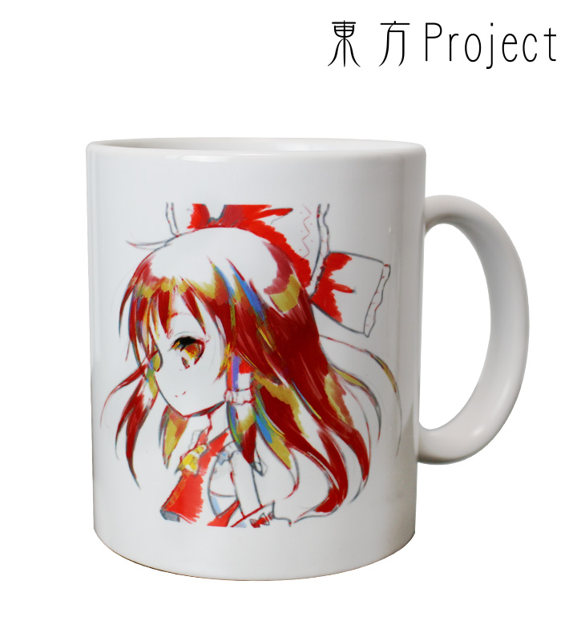

キャラクターの横顔をアート風のタッチに仕上げたマグカップが登場しました。
もう片方の側面には各キャラクターのモチーフを配置し、シンプルなマグカップとしてもお使いいただけるよう仕上げました。

▽仕様
種類 ：4種（博麗霊夢、霧雨魔理沙、魂魄妖夢、古明地こいし）
価格 ：各 ¥1,500 + 税
素材 ：陶器

▼アクリル定規
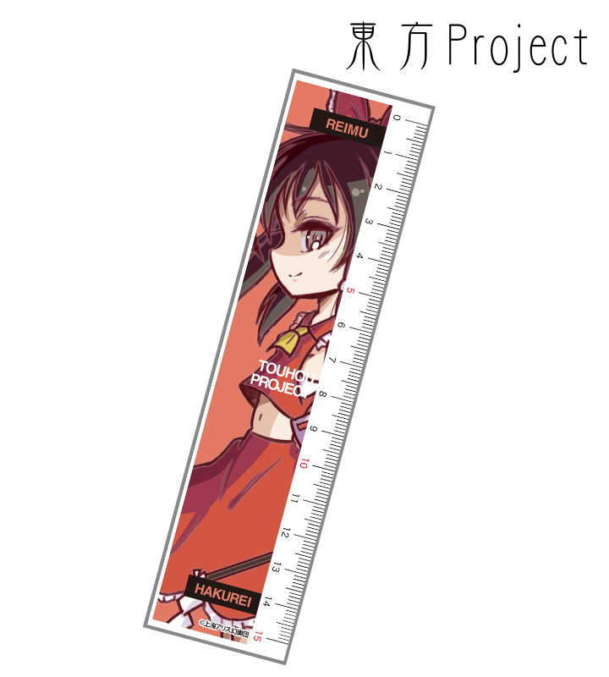

普段使いできつつ、あなたの心をくすぐるこだわりのオリジナルデザイン定規が登場しました。

▽仕様
サイズ ：約縦16㎝×横4.5cm
種類 ：4種（博麗霊夢、霧雨魔理沙、魂魄妖夢、古明地こいし）
価格 ：各 ¥650 + 税
素材 ：アクリル

▼Ani-Artトートバッグ（博麗霊夢）

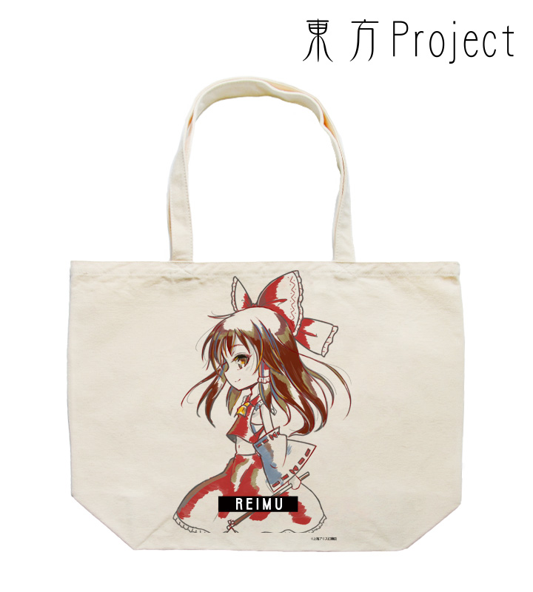
「Ani-Artシリーズ」でデザインしたトートバッグが登場しました。
厚みのあるA4サイズも余裕をもって入れられる大きさなので、普段の外出やイベントなどで活躍すること間違いなしのアイテムです。

▽仕様
サイズ ：約横48cm×縦40cm×底マチ部分15㎝
種類 ：4種（博麗霊夢、霧雨魔理沙、魂魄妖夢、古明地こいし）
価格 ：各 ¥1,980 + 税
素材 ：綿

▼Ani-Neon クリアファイル（博麗霊夢）
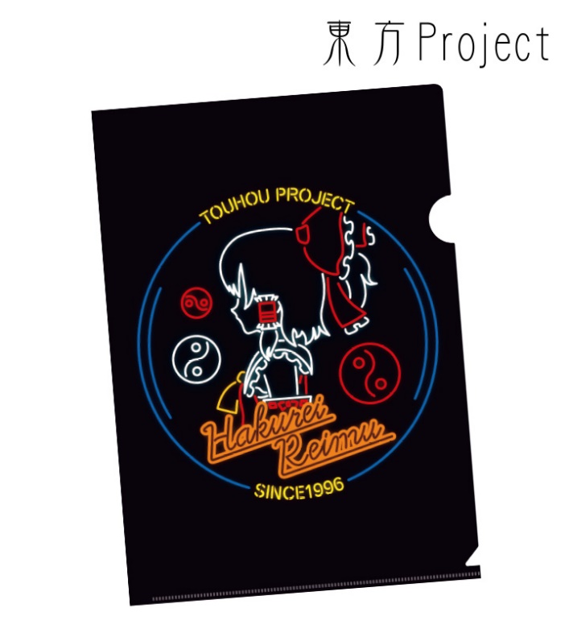
キャラクター達をネオンサイン風のグラフィックで描きおろした「Ani-Neon」シリーズのクリアファイルが登場しました。
キャラクターごとの色使いが作品の雰囲気に合った、オシャレにお使いいただけるアイテムです。

▽仕様
サイズ ：A4
種類 ：6種（博麗霊夢、霧雨魔理沙、魂魄妖夢、十六夜咲夜、レミリア・スカーレット、
フランドール・スカーレット）
価格 ：各 ¥350 + 税
素材 ：PP製

▼受注サイト：AMNIBUS(アムニバス)


https://amnibus.com
「日常で使える」キャラクターグッズをお届けします。

【本プレスリリースに関するお問い合わせ】
株式会社アルマビアンカ
住所： 166-0011 東京都杉並区梅里2-34-26
電話： 03-5913-8420
担当： 齊藤直樹
Mail： info@armabianca.com

━━━━━━━━━━━━━━━━━━━━━━━━━━━━━━━━━━━
発行元 株式会社アルマビアンカ
Web http://armabianca.com/
━━━━━━━━━━━━━━━━━━━━━━━━━━━━━━━━━━━
©上海アリス幻樂団

